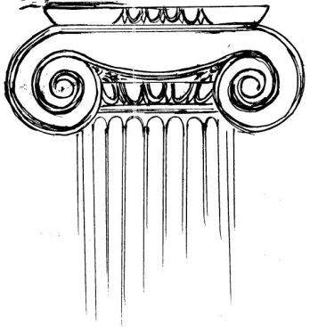
8. Η τέχνη της αρχαϊκής εποχής (α’ μέρος)
1. Πού οφείλεται η ανάπτυξη των τεχνών την περίοδο της αρχαϊκής εποχής;
2. Τι γνωρίζεις για την ανάπτυξη της Αρχιτεκτονικής την περίοδο αυτή;
3. Ποιοι ήταν οι δύο πιο σημαντικοί αρχιτεκτονικοί ρυθμοί;
4. Ποια ήταν τα χαρακτηριστικά του Δωρικού ρυθμού;
5. Ποια ήταν τα χαρακτηριστικά των Ιωνικού ρυθμού;
6. Ποια ήταν τα χαρακτηριστικά του Κορινθιακού ρυθμού;
8. Η τέχνη της αρχαϊκής εποχής (α’ μέρος)
1. Πού οφείλεται η ανάπτυξη των τεχνών την περίοδο της αρχαϊκής εποχής;
2. Τι γνωρίζεις για την ανάπτυξη της Αρχιτεκτονικής την περίοδο αυτή;
3. Ποιοι ήταν οι δύο πιο σημαντικοί αρχιτεκτονικοί ρυθμοί;
4. Ποια ήταν τα χαρακτηριστικά του Δωρικού ρυθμού;
5. Ποια ήταν τα χαρακτηριστικά των Ιωνικού ρυθμού;
6. Ποια ήταν τα χαρακτηριστικά του Κορινθιακού ρυθμού;
8. Η τέχνη της αρχαϊκής εποχής (α’ μέρος)
1. Πού οφείλεται η ανάπτυξη των τεχνών την περίοδο της αρχαϊκής εποχής;
2. Τι γνωρίζεις για την ανάπτυξη της Αρχιτεκτονικής την περίοδο αυτή;
3. Ποιοι ήταν οι δύο πιο σημαντικοί αρχιτεκτονικοί ρυθμοί;
4. Ποια ήταν τα χαρακτηριστικά του Δωρικού ρυθμού;
5. Ποια ήταν τα χαρακτηριστικά των Ιωνικού ρυθμού;
6. Ποια ήταν τα χαρακτηριστικά του Κορινθιακού ρυθμού;

